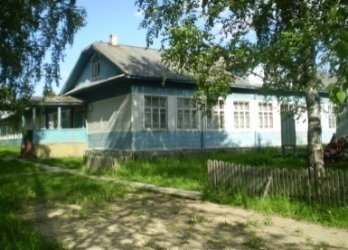

Газета МОУ «Ухотская СШ»

Выпуск № 29 октябрь 2019 г.

ШКОЛЬНЫЙ ПУЛЬС
В этом номере:

С Днём Учителя! | Праздник добра и уважения | За здоровый образ жизни | По следам северного сказочника | Расписание работы кружков
стр 1 | стр 2 | стр 3 | стр 4 | стр 6


С днём Учителя!

4 октября учителей нашей школы поздравил с профессиональным праздником Совет старшеклассников.
Начался день с праздничного выступления агитбригады. Ребята подготовили стихи, сценки, песни, шуточные предсказания, лотерею для учителей. Каждому учителю вручили диплом. После концерта был традиционный день самоуправления, где ученики попробовали себя в роли учителей и сами провели уроки. Директором в этот день была Лазарева Ирина, ученица 10 класса и председатель Совета старшеклассников, а завучем - Кузьмин Никита, ученик 10 класса.

После дня самоуправления проведен "педсовет", где ребята обсудили все положительные и отрицательные стороны прошедшего дня. На линейке Лазарева Ирина познакомила всех учащихся школы с итогами дня самоуправления. Овчинникова В. А, завуч школы
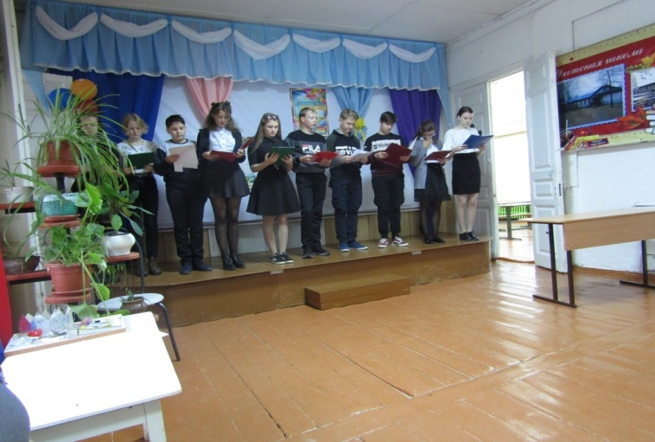





Выпуск № 29 ШКОЛЬНЫЙ ПУЛЬС октябрь 2019

ПРАЗДНИК ДОБРА И УВАЖЕНИЯ

1 октября в нашей стране отмечается праздник Пожилого человека. Дети начальных классов нашей школы решили поздравить своих бабушек и дедушек праздничной программой.
Заранее были вручены приглашения. И вот, 30 сентября, в празднично оформленном зале начальной школы собрались ребята вместе со своими любимыми бабушками. Пришёл на встречу и один дедушка! Интересно всем было узнать, что впервые этот семейный праздник начали отмечать канадцы. Они поздравляли своих бабушек и дедушек с их праздником, дарили цветы, устраивали пикник или домашнее торжество. Вскоре праздник стал настолько популярен, что его начали отмечать во всём мире!
Своё внимание, тепло и заботу дарили младшие школьники своим бабушкам и дедушке во время праздничных поздравлений. Для гостей звучали стихи и песни.
«У меня есть бабушка, милая старушка. Из моих друзей – она лучшая подружка!» Вот такие «великовозрастные подружки», забыв про свой возраст, с детским задором и юношеской прытью, играли вместе с детьми: бросали мячи в корзины, лопали воздушные шары, помогали детям отгадывать загадки, даже умудрялись накормить своих любимых чад вареньем с завязанными глазами.
На праздник в гости пожаловала и Баба-Яга. Да такая красотулечка! И решила она открыть свой секрет молодости, но не для всех, а только тем, кто все испытания пройдёт. Так уж в сказках положено! Но наши гости прекрасно справились со всеми испытаниями, за что и получили «молодильные» яблочки. В итоге – молодость сохранили и здоровье укрепили.
Завершилась встреча дружным чаепитием за общим столом с вкусными сладостями и хорошим настроением.

Власова Л.Ф. , учитель 1,4 классов
Подарить частицу сердца
День пожилого человека- это добрый и светлый праздник. Самое главное, что необходимо одиноким людям - это общение, и мы понимаем, как это здорово -дарить частичку своего добра.
2 октября семейный клуб " Весёлая семейка" посетил ОВП с программой "Согрей своим сердцем!" Дети прочитали стихи, подарили открытки, которые сделали своими руками на кружке, все вместе пели песню. Мы очень старались своё посещение наполнить хорошим настроением.
Улищенко М. Н.. библиотекарь СДК
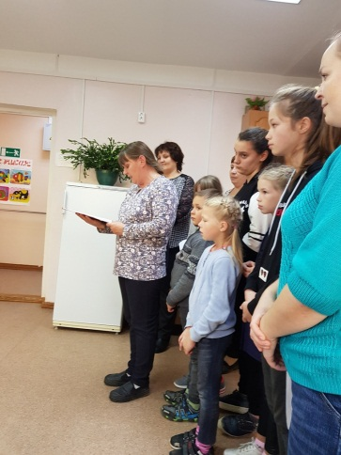
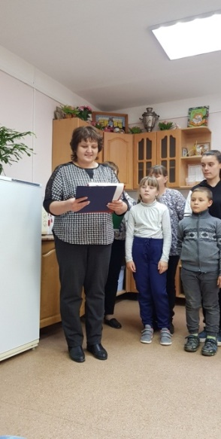
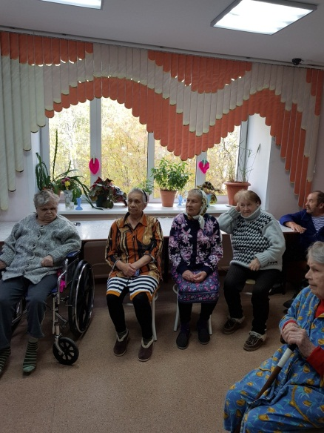

( на мероприятии в отделении временного проживания д. Песок)

Выпуск № 29 ШКОЛЬНЫЙ ПУЛЬС октябрь 2019
"Живи, лес!"

21 октября члены кружка по туризму приняли участие во Всероссийской осенней акции "Живи, лес!" На территории МО "Ухотское" расположен памятник природы регионального значения "Кедровые посадки у д. Никифорово". В рамках мероприятия ученики школы расчистили территорию от мусора.
Кокушина А. В., руководитель кружка «Туризм»

За здоровый образ жизни
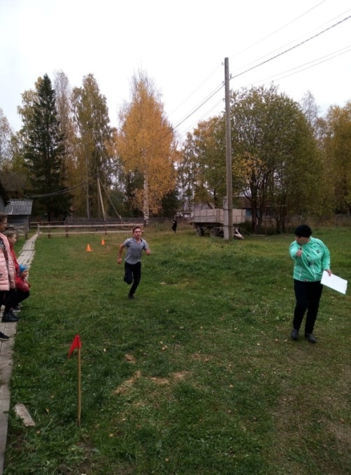
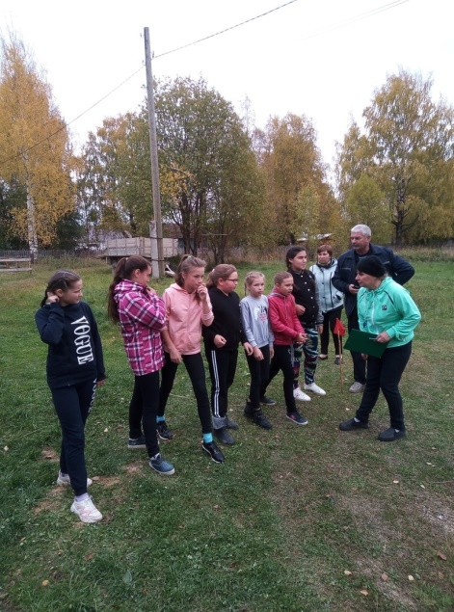
С целью формирования здорового образа жизни учащихся и подготовки к сдаче норм ГТО в МОУ "Ухотская СШ" состоялся традиционный осенний кросс. Лучшими спортсменами в начальных классах показали себя: Кокушина Аня и Гаровской Сава - 1 место, Сахарова Катя и Червин Толя - 2 место, Передерий Полина и Карзин Арсений - 3 место. Победители и призёры среди 5 - 8 классов: Маликова Арина и Вересов Кирилл - 1 место, Романовская Эля и Новиков Ваня - 2 место, Овчинникова Маша и Сумкин Тимофей - 3 место. Среди старших классов: Маликова Яна и Елькин Никита - 1 место, Лазарева Ира и Маликов Даня - 2 место и Кузьмин Никита - 3 место. Десять человек от нашей школы участвовали в конкурсе "Кросс наций". Маликова Арина, ученица 6 класса, заняла 2 место в районе и Богачкина Наташа, ученица 8 класса, заняла 3 место в районе.

11 октября в рамках Президентских состязаний в МОУ "Ухотская СШ" состоялись Весёлые старты. 2 команды соревновались в ловкости, силе, быстроте реакции. Жюри, в составе Кожевниковой Г. А., Овчинниковой В. А. и Черноковой Е. Н. , оценивало выступление команд. Команды оказались равными по своим физическим качествам, и счёт оказался 5:5. Всё участники получили дипломы и яблоки.
Кокушина А. В., учитель физической культуры

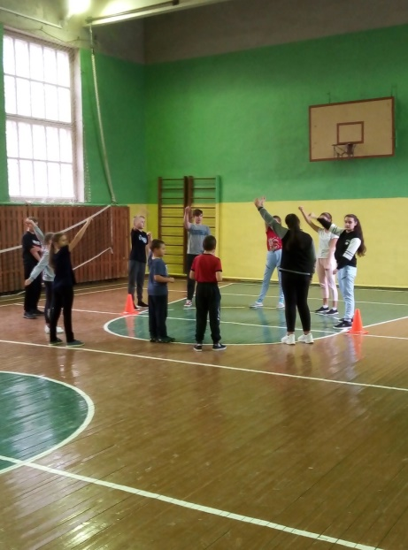
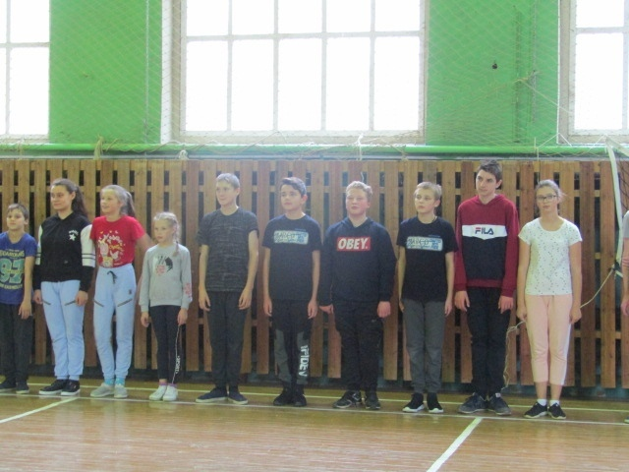

( на снимке: фрагменты соревнований)

Выпуск № 29 ШКОЛЬНЫЙ ПУЛЬС октябрь 2019
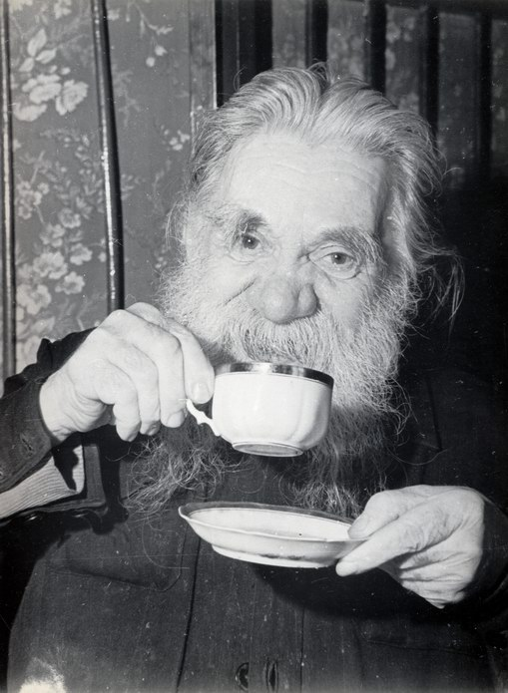
«По следам северного сказочника»
“Степан Писахов, несомненно, принадлежит к самым замечательным и своеобразным сказочникам мира. Но Андерсена, братьев Гримм у нас знают все, от мала до велика, о них написаны горы книг. А хорошо ли мы знаем своего соотечественника? Не слишком ли мало, от случая к случаю, издаём его?” – писал Фёдор Александрович Абрамов в 1979 году.
В рамках проекта «По следам северного сказочника» в МОУ «Ухотская СШ» состоялось мероприятие «По следам северного сказочника». Учащиеся 5-6 классов вместе с родителями отправились в увлекательное путешествие
На станции «Родословная» ребята дополнили свои знания о биографии Степана Писахова, побывали в роли «реставраторов», восстанавливая слова в сказках, которые «художник случайно замазал» . На станции «Сказочная» участники показали своё знание сказок писателя, наперебой озвучивая их названия.
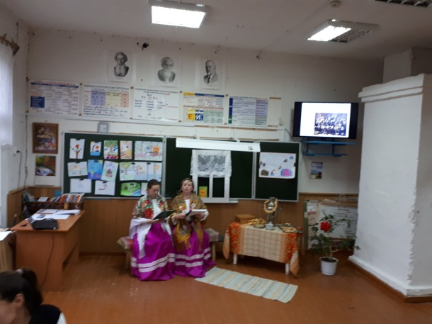
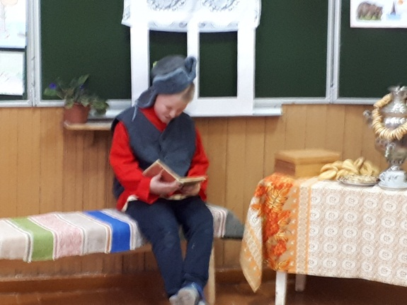
Рождались сказки в гуще народного словотворчества, поэтому в них звучит живая и чистая северная речь, очень выразительная и яркая. В сказках много характерной поморской лексики. На станции «Словотворческая» ребята должны были догадаться, что обозначают некоторые слова из сказок: андели, шайка, кокор, подволока.
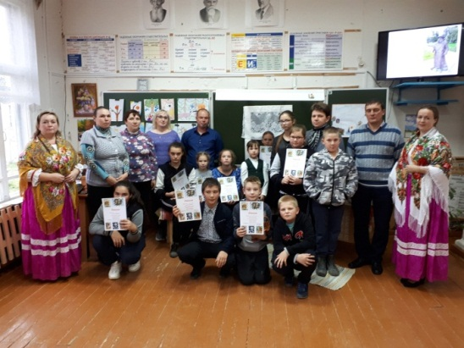
Сказки Писахова передаются от лица подставного рассказчика, весёлого балагура Малины. Сеня Малина – крестьянин деревни Уйма. Это человек бывалый, мастер на все руки: он и пахарь, и рыбак, и охотник; И в Москве, и в Питере был, и против французов и турок воевал, и по многим морям путешествовал. Сеня Малина – великий умелец. Всё он умеет делать: ловить рыбу, собирать ягоды, охотиться, работать на "железке”, править пароходом, торговать на базаре. И как делать, как работать? Весело, с азартом, "в десять рук”, как говорит он сам, и изобретательно, находчиво. Сеня Малина всё может, всё умеет. Для него, с его несравненной смекалкой и предприимчивостью, ничего невозможного нет. Он засушивает впрок, про запас, северное сияние – зимой, в тёмное время, ах, как светло с ним! Он переправляется на корабле через Карпаты, он расхаживает по городу с налимом, как с собачкой, на верёвочке, волков в лесу не ружьём, а лютым холодом берёт-морозит. Да чего-чего он только не придумывает, каких только номеров не выкидывает!
В роли Сени выступил Сахаров Толя, ученик 6 класса, который рассказал сказку «Кислы шти».
На станции «Масленичная» состоялся конкурс-аукцион: с чем купчиха в сказках ела блины? Вкусны блины со сметаной, икрой, сёмгой, грибочками, селёдочкой, мелким луком, сахаром, вареньем, разными припёками, вздохами.

Выпуск № 29 ШКОЛЬНЫЙ ПУЛЬС октябрь 2019

За время общения много ещё интересного узнали участники путешествия о Степане Писахове и его сказках.
В заключении мероприятия учащиеся вместе с родителями пили чай с сушками да с блинами, да с хорошим настроением.
Да, Писахов жив, потому что живёт память о нём. С нами он живёт в сказках.
Королева Е. Б., учитель литературы.
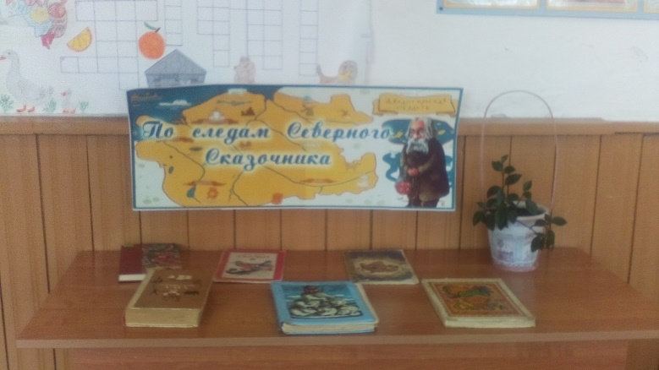
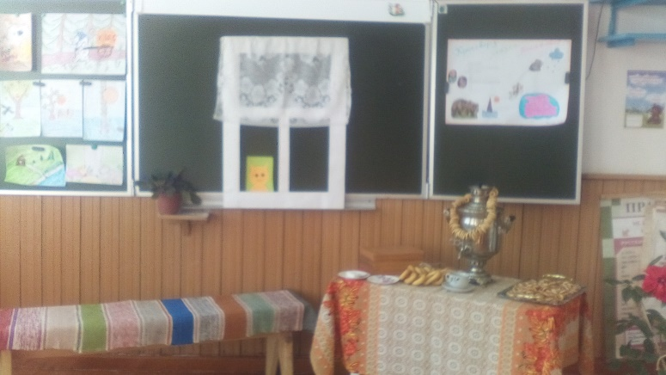

(на снимках: фрагменты праздника)

Литературная гостиная

18 октября прошло мероприятие к 205- летию М.Ю. Лермонтова. Лермонтов - одно из удивительных явлений в литературе. Учащиеся 9,10,11 классов с удовольствием познакомились с лучшими произведениями Михаила Лермонтова, узнали о детских годах жизни поэта. Для участников мероприятия были приготовлены вопросы, связанные с жизнью и творчеством Михаила Юрьевича.
Улищенко М. Н., библиотекарь СДК
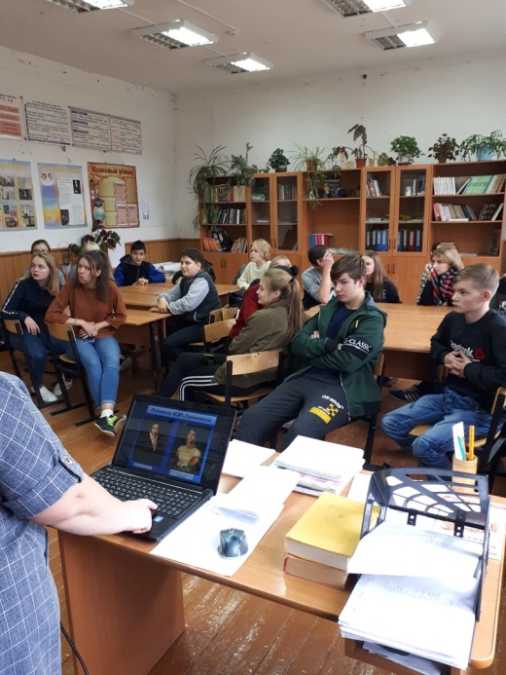
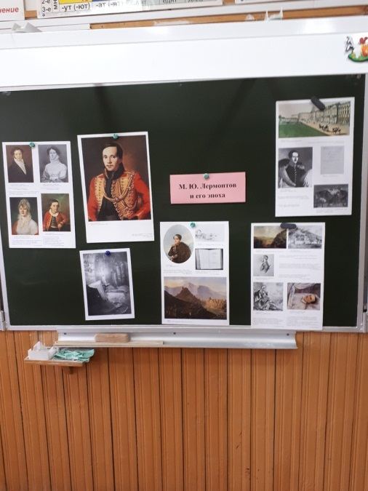

(на снимках: фрагменты мероприятия)

Выпуск № 29 ШКОЛЬНЫЙ ПУЛЬС октябрь 2019

Как и где провести своё свободное время? Приходи на занятия кружков, где тебе не будет скучно!

Расписание работы кружков в МОУ «Ухотская СШ»
№ п/п | Название кружка, секции | Класс | День недели | Время проведения | Руководитель
1 | «Театральный» | 5-11 | понедельник | 16.00 | Королёва Е.Б.
2 | «Школьный пульс» | 5-11 | понедельник | 17.00 | Королёва Е. Б.
3 | «Туризм» | 5-7 | вторник | 17.00 | Кокушина А.В.
4 | «Мастерилка» | 2-11 | вторник | 16.00 | Богачкина Т.Б.
5 | Спортивные подвижные игры | 5-7 | среда | 16.00 | Лысачёв С.В.
6 | «Тяжёлая атлетика» | 9-11 | среда | 17.00 | ТеслевичВ. Ф.
7 | «Строевая подготовка» | 5-11 | среда | 18.00 | Теслевич В. Ф.
8 | «Аэробика» | 2-7 | четверг | 17.00 | Власова Л. Ф.
9 | «Баскетбол» «Волейбол» | 5-11 | четверг | 18.00 | Теслевич в. Ф.
10 | «ОФП» | 1-4 | пятница | 15.00 | Кокушина А. В.
Часто мы задаёмся вопросом: как провести выходные? Как улучшить настроение, когда за окном пасмурно и дождливо?
Мы знаем секрет: для поднятия настроения нужно посетить кружок "Творим вместе" в сельской библиотеке каждую субботу в 12 часов.

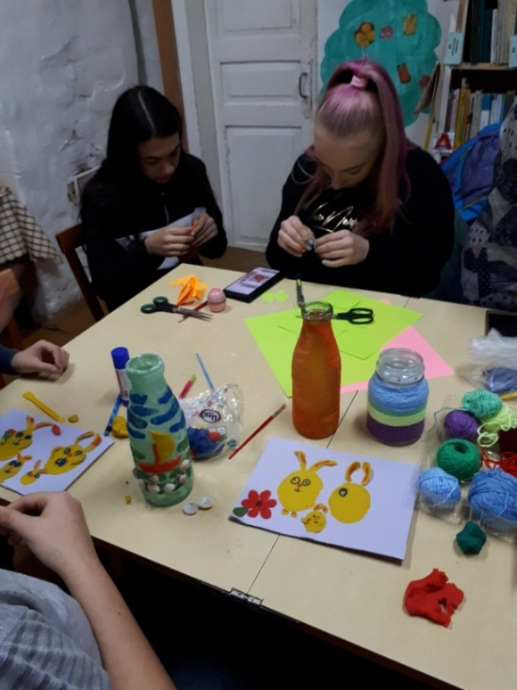
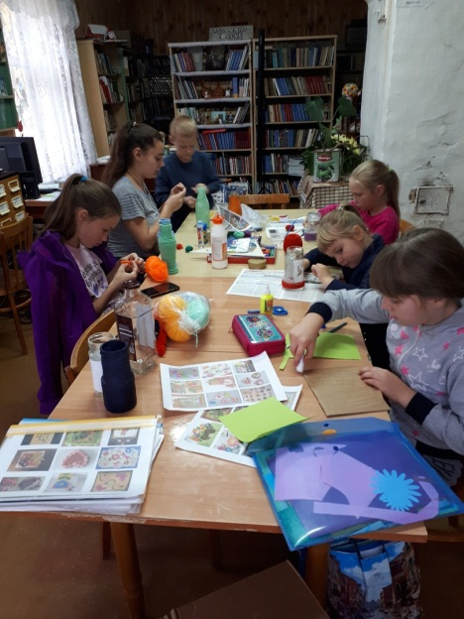
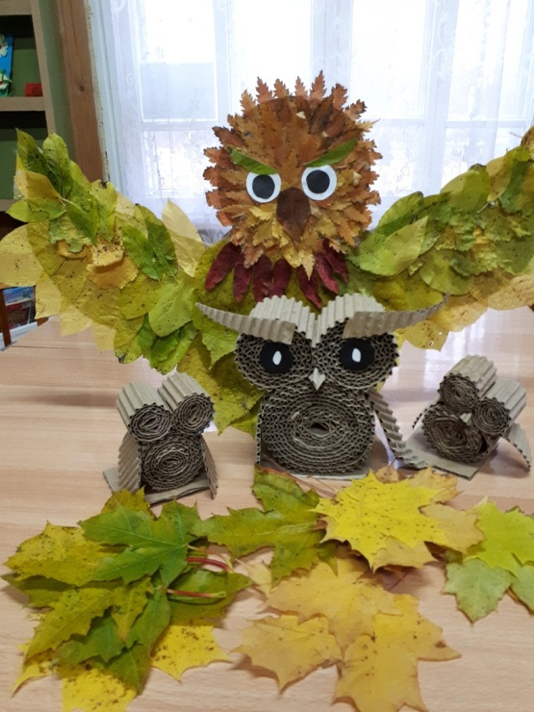

На занятиях кружка
«Творим вместе»

МОУ «Ухотская средняя школа»  Адрес: Архангельская область, Каргопольский район, д. Песок, ул. Центральная, д. 1  Телефон: 41-1-93  Газета выходит 1 раз в месяц | Печатный орган Совета старшеклассников и администрации школы.  Тираж 20 экз.  Члены редакции: Ирина Лазарева, Попова Настя, Королева Е. Б.

